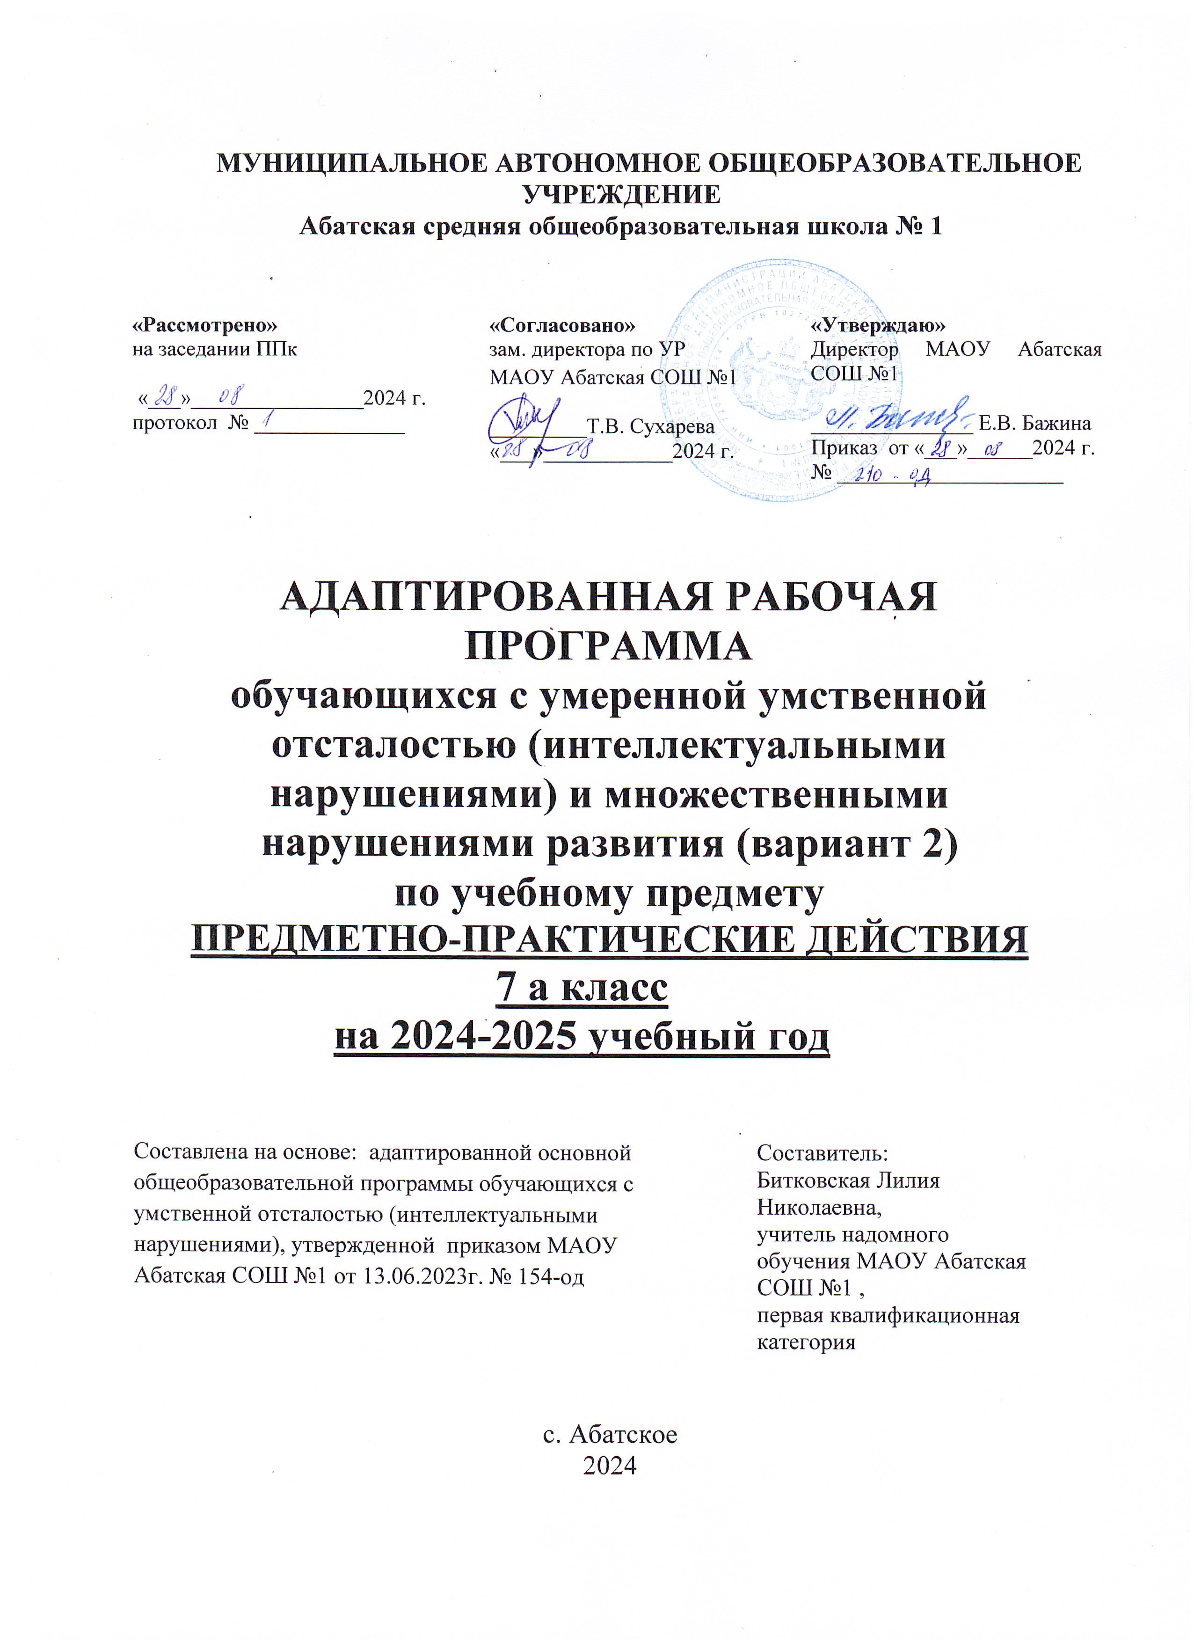

ПОЯСНИТЕЛЬНАЯ ЗАПИСКА

Рабочая программа составлена на основе:

1. Федерального закона от 29.12.2012 №273-Ф3 «Об образовании в Российской Федерации» в ред. от 30.12.2021г.
2. Приказа Министерства просвещения Российской Федерации от 24.11.2022 №1026 «Об утверждении федеральной адаптированной основной общеобразовательной программы обучающихся с умственной отсталостью (интеллектуальными нарушениями)».
3. СанПиН 2.4.3648-20 «Санитарно-эпидемиологические требования к условиям и организации обучения и воспитания в организациях, осуществляющих образовательную деятельность по адаптированным основным общеобразовательным программам для обучающихся с ограниченными возможностями здоровья», утвержденные постановлением Главного государственного санитарного врача Российской Федерации от 28 сентября 2020 года №28.
4. Приказа Минпросвещения от 21.09.2022 № 858 «Об утверждении федерального перечня учебников, допущенных к использованию при реализации имеющих государственную аккредитацию образовательных программ начального общего, основного общего, среднего общего образования организациями, осуществляющими образовательную деятельность, и установления предельного срока использования исключенных учебников».
5.Учебного плана МАОУ Абатская СОШ № 1 на 2024 – 2025 учебный год.
6. Заключения ПМПК.
7. Согласия родителей (законных представителей).
Рабочая программа ориентирована на УМК: Л.А. Кузнецова, Я.С. Симукова. Технология. Ручной труд.

Цель коррекционного курса: формирование целенаправленных произвольных действий с различными предметами и материалами.
Задачи курса:
- освоение простых действий с предметами и материалами;
- развитие умений следовать определенному порядку при выполнении предметных действий;
- формирование элементарных общетрудовых умений и навыков;
- формирование положительного отношения ребенка к занятиям;
- развитие собственной активности ребенка;
- формирование устойчивой мотивации к выполнению заданий;
- формирование и развитие целенаправленных действий;
- развитие планирования и контроля деятельности;
- развитие способности применять полученные знания для решения новых аналогичных задач.
Кроме основных, можно выделить и коррекционные задачи:
- развитие тактильных ощущений кистей рук и расширение тактильного опыта;
- развитие зрительного восприятия;
- развитие зрительного и слухового внимания;
- развитие вербальных и невербальных коммуникативных навыков;
- формирование и развитие реципрокной координации;
- развитие пространственных представлений;
- развитие мелкой моторики, зрительно-моторной координации.
Программа по коррекционному курсу «Предметно-практические действия» предназначена для обучающихся с умеренной, тяжелой, глубокой умственной отсталостью, с ТМНР, является первым этапом системы трудового обучения учащихся.
Основным механизмом включения учащихся в деятельность на уроке является сотрудничество взрослого с ребенком в различных видах деятельности: совместной (сопряженной), полусопряженной, самостоятельной.
Целью предметно – практических действий является формирование у детей житейских понятий, способов действий, представлений и знаний, минимально необходимых для овладения элементарными операциями детского ручного труда, развитие предметных действий, коррекция нарушений восприятия, внимания, зрительно-двигательной координации, пространственных представлений, наглядно-действенного, наглядно-образного мышления, речи в процессе предметно-практических действий, дидактических игр, действий с разборными игрушками, работы с мозаикой, элементарного конструирования.
Предметно – практические действия создают базу в виде общего и речевого развития учащихся и готовят их к усвоению материала по другим учебным предметам. Многие виды работ, которые вводятся и отрабатываются на этих уроках, затем закрепляются и вводятся в самостоятельную деятельность детей на различных уроках.

Описание места коррекционного курса «Предметно-практические действия» в учебном плане
На изучение коррекционного курса «Предметно-практические действия» в 7 классе отводится 0,5 часа в неделю. Занятия проводятся в соответствии с тематическим планированием. Программа рассчитана на 17 ч в год (34 учебные недели). Основной формой обучения является урок.

Ожидаемые результаты освоения коррекционного курса«Предметно – практические действия»
Основным ожидаемым результатом освоения обучающимися АООП 2 варианта является развитие жизненной компетенции, позволяющей достичь максимальной самостоятельности (в соответствии с физическими и психическими возможностями) в решении повседневных жизненных задач, включение в жизнь общества через индивидуальное поэтапное и планомерное расширение социальных контактов и жизненного опыта.
Личностные результаты:
- формирование интереса к обучению, труду;
- овладение навыками предметно-практических действий как необходимой основой для самообслуживания, коммуникации, изобразительной, бытовой и трудовой деятельности;
- овладение навыками коммуникации и принятыми нормами социального взаимодействия;
- опыт конструктивного взаимодействия с взрослыми и сверстниками;
- потребность участвовать в деятельности, направленной на свое жизнеобеспечение, социальное развитие и помощь близким.
Предметные результаты:
Действия с материалами:
- рассматривать различные по качеству материалы, бумагу, ткань, природный материал;
- сжимать, разглаживать, разрывать, сгибать бумагу различной фактуры;
- скатывать из бумаги шарики;
- разминать пластилин (соленое тесто) двумя руками, расплющивать его на дощечке, между ладошками;
- разрывать пластилин (соленое тесто) на мелкие и большие части, соединять пластилин, отщипывать пластилин пальцами, раскатывать пластилин прямыми и круговыми движениями.
Действия с предметами:
- брать мелкие предметы щепотью, развивать координационные действия обеих рук;
- развивать точность движения рук, зрительно-двигательную координацию, согласованность действий обеих рук;
- формировать целенаправленное внимание, действовать путем проб;
- обращать внимание на свойства предметов (форму, величину);
- действовать по подражанию;
- действовать по сигналу;
- вычленять предмет, уметь соотносить, узнавать предметы в рисунке, знать их названия;
- запоминать воспринятое, осуществлять выбор по представлению;
- находить предметы разной формы по слову-названию, развивать внимание и запоминание;
- удерживать в представлении и мысленно соотносить между собой величины разных предметов, осуществлять выбор по представлению;
- осуществлять выбор цвета по образцу, действовать по цветному сигналу;
- соединять представление о цвете со словом-названием, производить выбор цвета по слову, запоминать цвет;
- вспоминать нужный цвет по его названию, удерживая в памяти определенное время;
- выделять части и соединять их в целое;
- формировать целостный образ предмета;
- понимать значение слов, обозначающих пространственное расположение предметов на картинке;
- находить изображение предметов по словесному описанию;
- группировать предметы по разным свойствам;
- формировать представление о предмете в целом; учить соотносить образ представления с целостным образом реального предмета; действовать путем примеривания;
- узнавать предметы по словесному описанию, опираясь на зрительное восприятие предметов.

Базовые учебные действия
Личностные учебные действия:
- осознание социальной роли ученика;
- коммуникабельность во взаимодействии с учителем;
- стремление выполнить задание учителя как можно лучше;
- умение слушать собеседника; потребность в общении;
- положительное отношение к окружающей действительности, готовность к организации взаимодействия с ней и эстетическому ее восприятию.
Познавательные учебные действия:
1) Умение выполнять инструкции педагога:
- понимает жестовую инструкцию;
- понимает инструкцию по инструкционным картам;
- выполняет стереотипную инструкцию (отрабатываемая с конкретным учеником на данном этапе обучения).
2) Использование по назначению учебных материалов:
- бумаги;
- карандашей;
- пластилина;
- дидактических игр.
3) Умение выполнять действия по образцу и по подражанию:
- выполняет действие способом рука-в-руке;
- подражает действиям, выполняемым педагогом;
- последовательно выполняет отдельные операции действия по образцу педагога;
- выполняет действия с опорой на картинный план с помощью педагога.
Регулятивные учебные действия:
- направленность взгляда (на говорящего взрослого, на задание);
- определять и формулировать цель деятельности с помощью учителя;
- проговаривать последовательность действий;
- учиться работать по предложенному учителем плану;
- учиться отличать верно выполненное задание от неверного;
- адекватно использовать ритуалы школьного поведения (поднимать руку, вставать и выходить из-за парты и т. д.). Коммуникативные учебные действия:
- слушать и понимать речь других;
- слушать и понимать инструкцию к заданию в разных видах деятельности;
- умение взаимодействовать в группе в процессе учебной, игровой, других видах доступной деятельности;
- уметь обратиться ко взрослому за помощью;
- совместно договариваться о правилах.

Содержание программы
Содержание коррекционного курса «Предметно – практические действия» направлено на формирование у обучающихся с умеренной, тяжелой и глубокой степенью умственной отсталостью (интеллектуальными нарушениями), тяжелыми и множественными нарушениями развития целенаправленных произвольных действий с различными предметами и материалами. Содержание курса состоит из следующих разделов:
1. «Действия с предметами».
2. «Действия с материалами».

Действия с материалами:
- формирование умения сминать материал;
- формирование умения разрывать материал;
- формирование умения размазывать материал;
- формирование умения разминать материал;
- формирование умения пересыпать материал;
- формирование умения переливать материал;
- формирование умения наматывать материал;
В содержании этого раздела выделяются такие виды деятельности, как «Работа с бумагой и фольгой», «Лепка», «Работа с нитками и тканью».
Действия с предметами:
- формирование умения захватывать, удерживать, отпускать предмет;
- формирование умения тянуть предмет по направлению к себе;
- формирование умения вынимать предметы из емкости;
- формирование умения складывать предметы в емкость;
- формирование умения перекладывать предметы из одной емкости в другую;
- формирование умения вставлять предметы в отверстия;
- формирование умения нанизывать предметы на стержень, нить.
В содержании этого раздела выделяются такие виды деятельности, как «Конструирование», «Работа с мозаикой», которые отражают предметно-практическую направленность различных видов ручного труда, предусматривают развитие и коррекцию сенсорной и умственной деятельности детей.

КАЛЕНДАРНО-ТЕМАТИЧЕСКОЕ ПЛАНИРОВАНИЕ

№ | Раздел программы | Тема урока | Кол-во часов | Основные виды деятельности обучающихся на уроке
1 | Действие с предметами | Игра «Шнуровка». | 1 | Выполнять инструкцию учителя зашнуровать-расшнуровать (ботинки и т.д).
2 | Действия с материалами | Работа с бумагой и картоном. | 1 | Повторение и закрепление умений, приобретённых в 1- 6 классах без помощи учителя.
3 | Действие с предметами | Работа с нитками и тканью. | 1 | Повторение и закрепление умений, приобретённых в 1-6 классах. Лицевые и изнаночные стороны тканей.
4 |  | Поделка «Медведь». | 1 | Работа с природными материалами. Выполнять инструкцию учителя.
5 |  | “Открой, закрой”. | 1 | Открыть-закрыть (щеколды, задвижки, шпингалеты и т.д. без помощи учителя.
6 |  | “Застегни-растегни”. | 1 | Застегнуть-расстегнуть (липучки, молнии, пуговицы, кнопки, крючки с петлями и т.д.). Следовать инструкциям учителя.
7 |  | Сматывание ниток в клубок. | 1 | Слушать учителя. Выполнять инструкцию учителя. Наблюдать за действиями учителя. Развитие мелкой моторики.
8 |  | Работа с мозаикой. | 1 | Повторение правил обращения с пластмассовой и магнитной мозаикой.
9 |  | Разрезные картинки из 2-3 частей. | 1 | Слушать учителя. Выполнять инструкцию учителя. Наблюдать за действиями учителя. Складывание разрезных картинок.
10 | Действия с материалами | Работа с пластилином. | 1 | Лепка моделей чайной посуды: блюдца, чашки, чайник. Подбор цветового решения при росписи изделия.
11 |  | Наматывание ниток на картон «Конфета». | 1 | Слушать учителя. Выполнять инструкцию учителя. Наблюдать за действиями учителя. Выполнять действия с нитками: сматывать в клубок, наматывать на картон, разрывать, разрезать. Выполнять предметно - практические действия в заданном пространственном направлении.
12 |  | Изготовление «рыбки» способом размазывания на заготовках. | 1 | Слушать учителя. Выполнять инструкцию учителя. Наблюдать за действиями учителя. Овладение приемом «размазывания» пластилина .
13 |  | Знакомство с материалами. Вода. | 1 | Слушать учителя. Выполнять инструкцию учителя. Наблюдать за действиями учителя. Переливание воды из стакана в чашку.
14 | Действие с предметами | Выполнение действий с предметами: открывание и закрывание коробок, флаконов с завинчивающимися крышками. | 1 | Слушать учителя. Выполнять инструкцию учителя. Наблюдать за действиями учителя. Выполнять действия вместе с учителем, по показу, самостоятельно.
15 |  | “Дай такой”. | 1 | Слушать учителя. Выполнять инструкцию учителя. Наблюдать за действиями учителя. Выбор предметов одного цвета по образцу и инструкции .
16 |  | Постройка дорожек, заборов из различного по форме материала. | 1 | Слушать учителя. Выполнять инструкцию учителя. Наблюдать за действиями учителя. Выполнять задания по инструкции учителя .
17 |  | Игра «Тир». | 1 | Попадание в цель различными мягкими предметами (мячом, стрелами, кольцами).

Учебно-методическое и материально-техническое обеспечение
Список учебно-методической литературы:
1. Пособие для учителей специальных (коррекционных) образовательных учреждений VIII вида. «Развитие сенсорной сферы детей». Под редакцией Л. А. Метиевой, Э. Я. Удаловой. Москва, Просвещение 2009 год.
2. Ананьев Б.Г., Рыбалко Е.Ф. Особенности восприятия пространства у детей. М., 1984.
3. Барабанщиков В.А. Основные направления и тенденции развития психологии восприятия // Психология восприятия. М., 1989.
4. Войлокова Е.Ф., Андрухович Ю.В., Ковалева Л.Ю. Сенсорное воспитание дошкольников с интеллектуальной недостаточностью: Учебнометодическое пособие. – СПБ., 2005.
5. Дидактические игры и упражнения по сенсорному воспитанию дошкольников / Под ред. Л. А. Венгера. М.: Просвещение, 1978.
6. Еремина А.А. К проблеме обучения детей с глубокой умственной отсталостью продуктивной деятельности // Дефектология: современные проблемы обучения и воспитания. СПб., 1994.
7. Игра и ее роль в развитии ребенка дошкольного возраста. М.: АПН СССР, 1978. 8. Катаева А.А., Стребелева Е.А. Дидактические игры в обучении дошкольников с отклонениями в развитии. М., 2001.

